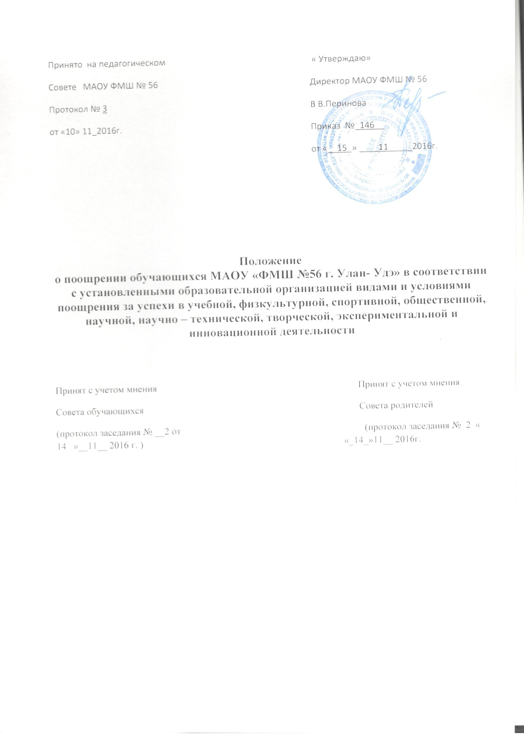

1. Общие положения.
1.1.Настоящее Положение (далее Положение) о поощрении обучающихся в соответствии с установленными образовательной организацией видами и условиями поощрения за успехи в учебной, физкультурной, спортивной, общественной, научной, научно – технической, творческой, экспериментальной и инновационной деятельности (далее ОО) разработано в соответствии с пунктом 10.1 части 3 статьи 28 Федерального закона от 29.12.2012 г. № 273-ФЗ «Об образовании в Российской Федерации» (в редакции Федерального закона от 27.05.2014 г. №135-ФЗ «О внесении изменений в статьи 28 и 34 Федерального закона «Об образовании в Российской Федерации).
1.2. Положение определяет виды, основания и порядок поощрения обучающихся за успехи в учебной, физкультурной, спортивной, общественной, научно-технической, творческой, исследовательской деятельности, а также порядок учета поощрений обучающихся и их хранение в архивах информации
1.3. Целью поощрения обучающихся является выявление и поддержка активных, творческих и интеллектуально одаренных детей, обучающихся, имеющих спортивные достижения
1.4. Положение призвано:
- обеспечить в ОО благоприятную творческую обстановку в соответствии с Уставом и правилами поведения обучающихся для получения всестороннего образования и воспитания;
- поддерживать порядок, основанный на сознательной дисциплине и демократических началах организации образовательного процесса;
- стимулировать и активизировать обучающихся в освоении образовательных программ и получении образования в полном объеме;
- способствовать развитию и социализации обучающихся;
- укреплять традиции ОО.
1.5. Положение направлено на реализацию права обучающихся на поощрение за успехи в учебной, физкультурной, спортивной, общественной, научной, научно – технической, творческой, экспериментальной и инновационной деятельности.
1.6. Положение является локальным нормативным актом, регламентирующим деятельность ОО.
1.7. Положение подлежит обязательному опубликованию на официальном сайте ОО.

2. Основные принципы поощрения обучающихся

2.1. Под поощрением в Положении подразумевается система мер, направленных на побуждение, мотивацию, стимулирование обучающихся к активному участию в учебной, физкультурной, спортивной, общественной, научно – технической, творческой, исследовательской деятельности.
2.2. Поощрение обучающихся основывается на следующих принципах:
- стимулирование успехов и качества деятельности обучающихся;
- единства требований и равенства условий применения поощрений для всех обучающихся;
- взаимосвязи системы морального и материального поощрения;
- открытости и публичности;
- последовательности и соразмерности.

3. Виды поощрений.

3.1. За высокие достижения в науке, отличную учёбу, участие и победу в учебных, творческих конкурсах, олимпиадах и спортивных состязаниях, за поднятие престижа школы на всероссийских, региональных, муниципальных олимпиадах, конкурсах, турнирах, фестивалях, конференциях; общественно-полезную деятельность и добровольный труд на благо общеобразовательного учреждения; благородные поступки применяются Поощрения обучающихся в виде материального и морального поощрения.
3.2.Видами морального поощрения обучающихся являются:
•Награждение Похвальной грамотой за отличную учебу
• Награждение грамотой - за лучший результат в муниципальном или региональном этапе Всероссийской олимпиады школьников, за отличные и хорошие успехи в учении по итогам года, за призовые места по результатам исследовательской деятельности учащихся
• Награждение Дипломом 1,2,3 степени за победу и призовые места
•вручение сертификата участника по результатам исследовательской деятельности или
•объявление благодарности;
• благодарственное письмо обучающемуся;
• благодарственное письмо родителям (законным представителям) обучающегося;
•Размещение фотографии обучающегося на Доске Почета ОО.
3.3. Видами материального поощрения обучающихся являются:
- ценный подарок;
- оплата расходов по участию в олимпиадах, форумах, конкурсах, научно – практических конференциях и других мероприятиях.

4. Основания для поощрения обучающихся.
4.1. Основанием для поощрения обучающегося являются:
- успехи в учебе;
- успехи в физкультурной, спортивной, научно – технической, творческой деятельности;
- активная общественная деятельность обучающихся;
- участие в творческой, исследовательской деятельности;
- победы в конкурсах, олимпиадах, соревнованиях различного уровня;
- успешное участие в конкурсах, научно – практических конференциях, соревнованиях, олимпиадах различного уровня;
- активное участие в мероприятиях общешкольного плана;
- активное участие в культурно-массовых мероприятиях на уровне ОО, района, региона;
- спортивные достижения.

5. Условия поощрения обучающихся за успехи в учебной, физкультурной, спортивной, общественной, научно- технической, творческой, исследовательской деятельности
5.1. Похвальной грамотой за отличную учебу награждаются обучающиеся 2-8,10 классов, успешно прошедшие промежуточную аттестацию и имеющие итоговые отметки «отлично» по всем предметам учебного плана соответствующего класса.
5. 2.Почетной грамотой награждаются обучающиеся победители и призеры школьного, муниципального или регионального этапов Всероссийской олимпиады школьников, за отличные и хорошие успехи в учении по итогам года, за призовые места по результатам исследовательской деятельности обучающихся.
5.3.Дипломом 1 степени награждаются обучающиеся 1-11 классов, ставшие победителями конкурсов и спортивных соревнований;
дипломом 2 и 3 степени награждаются обучающиеся 1-11 классов ставшие призерами конкурсов и спортивных соревнований.
5.4. Благодарственным письмом директора ОО награждаются:
•обучающиеся 1-11 классов за конкретные достижения, связанные с успехами в учебной, физкультурной, спортивной, общественной, научной, научно-технической, творческой, исследовательской деятельности;
•обучающиеся 1-11 классов, принимавшие личное участие в организации и проведении мероприятий (конкурсы, соревнования, олимпиады, смотры, выставки и т.п.), организуемых в ОО.
•родители (законные представители) обучающегося, достигшего высоких показателей в учебной, физкультурной, спортивной, общественной, научной, научно-технической, творческой, исследовательской деятельности;
•родители, оказавшие большую помощь и поддержку развитию ОО, в организации мероприятий.
5.5.На Доске Почета размещаются фотографии обучающихся, достигших в завершившемся учебном году значительных успехов:
•отличников учебы
•победителей и призеров муниципальных, региональных, федеральных этапов олимпиад, конкурсов, научно-практических конференций, спортивных соревнований

6. Порядок осуществления мер поощрения.
6.1. Поощрения осуществляются директором ОО по представлению педагогического совета, оргкомитета олимпиады, смотра-конкурса, классного руководителя, учителя-предметника, педагога дополнительного образования за особые успехи, достигнутые обучающимся по отдельным предметам учебного плана и (или) во внеурочной деятельности на уровне ОО, муниципального образования, а также в соответствии с положением о проводимых конкурсах, олимпиадах, соревнованиях.
6.2. Ходатайство о поощрении рассматривается на педагогическом совете:
6.2.1. в начале учебного года кандидатуры обучающихся на размещение их фотографий на Доске Почета по итогам истекшего учебного года за отличные успехи по всем предметам учебного плана, за активное и результативное участие во внеурочной деятельности;
6.2.2.в конце учебного года кандидатуры обучающихся переводных классов, имеющие по всем предметам, изучавшимся в этом классе, четвертные и годовые отметки «5», на награждение похвальным листом «За отличные успехи в учении»
6.2.3. в конце учебного года кандидатуры обучающихся выпускных классов, имеющие по всем предметам хорошие и отличные оценки по всем предметам и принимающие активное участие в жизни ОО на награждение Почетной грамотой.
6.2.4. по итогам учебного года о вручении благодарственного письма родителям (законным представителям) обучающегося
6.3. Для награждения Дипломом 1,2,3 степени обучающихся, ставших победителями и призерами конкурсов и спортивных соревнований, представляют организаторы конкурсов и спортивных соревнований директору школы ходатайство в произвольной форме с указанием конкретных достижений обучающихся.
6.4. Для награждения Благодарственным письмом директора ОО, а также для награждения ценным подарком классные руководители, заместители директора по учебно-воспитательной и по воспитательной работе представляют директору ОО ходатайство в произвольной форме с указанием конкретных достижений обучающихся и родителей (законных представителей).
6.5. Поощрения обучающихся утверждаются приказом директора ОО и оформляются на специальных бланках с указанием фамилии, имени, отчества обучающегося или родителя (законного представителя).
6.6. В приказе определяется форма и вид поощрения, которые зависят от уровня достижения обучающегося. Приказ доводится до сведения обучающихся и работников ОО.
6.7. Поощрения производятся в течение учебного года на общешкольной линейке и на торжественных праздниках, посвященных началу учебного года, окончанию учебного года.
6.8. Награждения выпускников основного и среднего уровня проводится по окончании ОО на церемонии вручения аттестатов.
6.9. Награждение ценным подарком осуществляется за счет дополнительных финансовых средств (если таковые имеются) по представлению заместителей директора за особые успехи, достигнутые на региональном уровне.
Вручение благодарственного письма родителям (законным представителям) обучающегося осуществляется на родительском собрании, на торжественных мероприятиях , посвященных началу учебного года, окончанию учебного года, вручению аттестатов.
6.10. Допускается одновременно нескольких форм поощрения.
6.11. Запись о поощрении заносится в личное дело обучающегося.

7. Заключительные положения.
9.1. Положение принимается педагогическим советом ОО, утверждается и вводится в действие приказом директора ОО.
9.2. Положение действительно до принятия новой редакции.
9.3. После принятия новой редакции Положения предыдущая редакция утрачивает силу.

